ADI SOYADI:  SINIFI NO: | 2025-2026 EĞİTİM ÖĞRETİM YILI  BAYRAMYAZI ORTAOKULU  5-6-7-8.SINIF GÖRGÜ KURALLARI VE NEZAKET II  1. DÖNEM 2. BEP YAZILI SINAVI | PUAN

PUAN | 1.SORU | 2.SORU | 3.SORU | 4.SORU | 5.SORU | 6.SORU | 7.SORU | 8.SORU
PUAN | 15 | 15 | 15 | 15 | 10 | 10 | 10 | 10

SORU 1. “Ekmeğini paylaşan yalnız kalmaz.”
Bu sözle ne anlatılmak istenmiştir? Düşüncelerinizi yazınız.
CEVAP:


SORU 2. Bir arkadaşımız üzgün olduğunda onu anlamaya çalışırız.
Bu davranışın adı nedir? Yazınız.
CEVAP:

SORU 3. Ali 70 aldığı için sevinmiş, Zeynep ise 90 aldığı halde üzülmüştür.
Ali ve Zeynep, neden farklı hissetmiş olabilirler? Düşüncelerinizi yazınız.
CEVAP:


SORU 4. Ahmet, kantinde sıra beklerken, sırasını hasta olan arkadaşına vermiştir.
Ahmet hangi davranışı göstermiştir?
CEVAP:

SORU 5. Bir insan, kendi ihtiyacını değil başkasının ihtiyacını düşünüyorsa bu kişi ……………………………… davranmıştır.
Yukarıdaki ifadede boş bırakılan yere ne yazılabilir?
CEVAP:

SORU 6. Ayşe, arkadaşına çarptığı için gülümseyerek özür dilemiştir.
Buna göre Ayşe nasıl davranmıştır?
CEVAP:

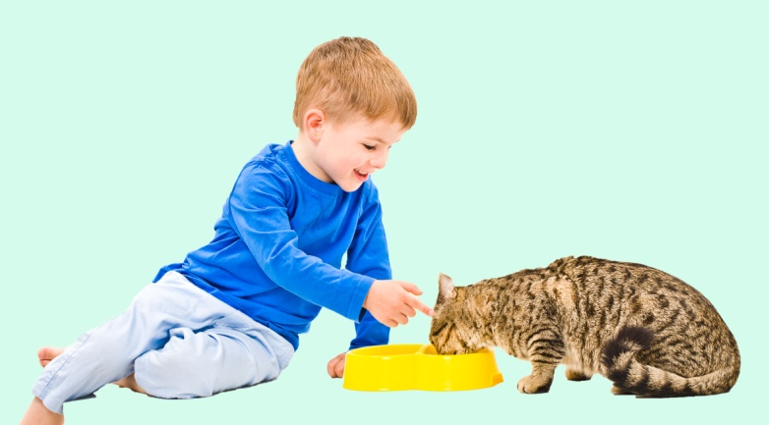
SORU 7. İnsanlara ve canlılara karşı yumuşak ve anlayışlı davranmaya ne denir?
CEVAP:

SORU 8. Bir hayvana yardım etmek neden önemlidir? Yazınız.
CEVAP:

Zeki DOĞAN – Sosyal Bilgiler Öğretmeni – www.sosyalciniz.net
BAŞARILAR....

5-6-7-8. SINIF GÖRGÜ KURALLARI VE NEZAKET II DERSİ
1. DÖNEM 2. BEP YAZILI KONU SORU DAĞILIM TABLOSU
SENARYO 1

ÖĞRENME ALANI | SORU NO | KAZANIM | PUAN DEĞERİ
2. ÜNİTE:  KİŞİLER ARASI İLİŞKİLERDE GÖRGÜ KURALLARI VE NEZAKET | 1 | GKN.2.2.1. Kişiler arası ilişkilerde karşısındaki kişinin duygularını anlamanın görgü ve nezaket açısından önemini açıklar. | 15
 | 2 | GKN.2.2.2. Benzer olaylar karşısında kişilerin farklı duygular yaşayabileceğini fark eder. | 15
 | 3 | GKN.2.2.3. Muhatabının duygularını anladığını belirten ifadeler kullanır. | 15
 | 4 | GKN.2.2.4. Empati becerisine sahip olmanın toplumsal ilişkilere katkısını açıklar. | 15
 | 5 | GKN.2.2.4. Empati becerisine sahip olmanın toplumsal ilişkilere katkısını açıklar. | 10
 | 6 | GKN.2.2.5. Nezaketli davranmanın kişiye hissettirdiği olumlu duyguları açıklar. | 10
3. ÜNİTE:  ÇEVREDE GÖRGÜ KURALLARI VE NEZAKET | 7 | GKN.2.3.1. Hayvanlara ve bitkilere karşı merhametli olmanın ve onları korumanın önemini açıklar. | 10
3. ÜNİTE:  ÇEVREDE GÖRGÜ KURALLARI VE NEZAKET | 8 | GKN.2.3.1. Hayvanlara ve bitkilere karşı merhametli olmanın ve onları korumanın önemini açıklar. | 10

